Министерство здравоохранения Республики Башкортостан
ГБУЗ Республиканский центр медицинской профилактики
ГБУЗРБ Больница скорой медицинской помощи г. Уфа

КАК РАСПОЗНАТЬ ИНСУЛЬТ и ИНФАРКТ МИОКАРДА
(памятка для населения)

Время с момента проявления первых симптомов инсульта, когда можно избежать необратимых изменений в мозге составляет всего 4,5 часов. Нужно знать признаки этой сосудистой катастрофы и действовать быстро!
КАК РАСПОЗНАТЬ ИНСУЛЬТ?
Есть симптомы, которые распознаются самим пострадавшим: неожиданная слабость, внезапное онемение мышц конечностей, обычно с одной стороны. Внезапно возникает потеря контроля над собой (человек не может понять, где находится, не может внятно говорить, теряет координацию). Может быть двоение в глазах или резкое ухудшение зрения одного или обоих глаз. Нередко наблюдается тошнота, рвота, острые головные боли без причин .
Симптомы, которые можно распознать со стороны: Попросите пострадавшего улыбнуться (улыбка выходит кривой). Попросите повторить предложение (речь звучит с запинками). На просьбу поднять обе руки (одна рука опускается). На предложение высунуть язык (искривляется на сторону).
ГЛАВНОЕ - УСПЕТЬ ГОСПИТАЛИЗИРОВАТЬ ПОСТРАДАВШЕГО
В ТЕЧЕНИЕ 4,5 ЧАСОВ! ЗВОНИТЕ 103!

КАК РАСПОЗНАТЬ ИНФАРКТ?
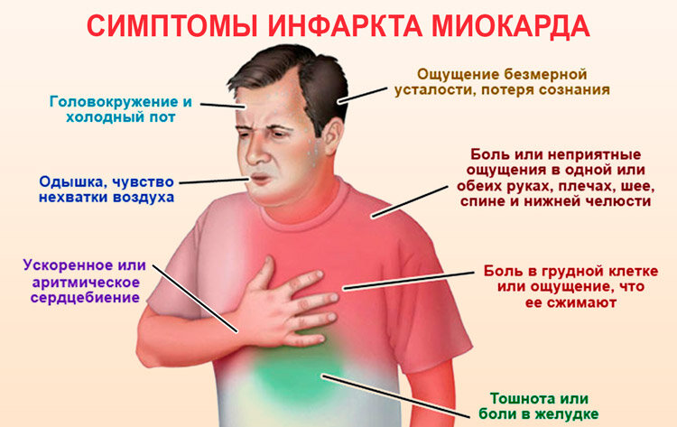
Боль – жгучая, разрывающая (давящего характера) в области грудины, сердца, по всей поверхности грудной клетки, может отдавать в левую руку, спину, лопатку, челюсть. Боль продолжается более 20-30 минут, повторяется, не снимается нитроглицерином.
Холодный липкий пот, чувство нехватки воздуха, резкая слабость.
Возможны и другие варианты развития инфаркта миокарда:
- астматический (одышка, удушье);
- абдоминальный (боли в животе, тошнота, рвота);
- аритмический (тахиаритмии и блокада сердца);
- церебральный (обморок, тошнота, головокружение.

НУЖНО УСПЕТЬ ГОСПИТАЛИЗИРОВАТЬ ПОСТРАДАВШЕГО В ТЕЧЕНИЕ 6 ЧАСОВ! ЗВОНИТЕ 103!
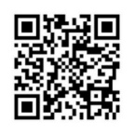

Составители: организационно-методический отдел ГБУЗ РБ БСМП г. Уфа

